新龙湖小七班今日动态
日期：5月7日

情况分析：
今天小朋友们入园都很开心，期待和老师、好朋友的相聚哦。其中大部分小朋友进入进到教室还会主动和老师同伴打招呼，还自己绕带子很棒哦，自主选择区域游戏啦。

区域游戏
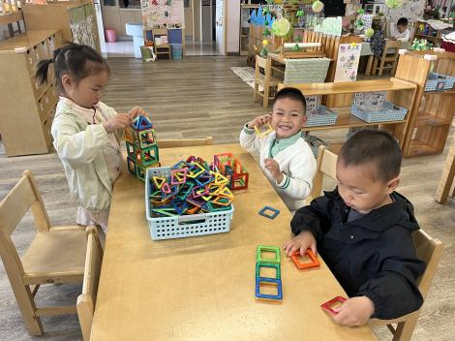 | 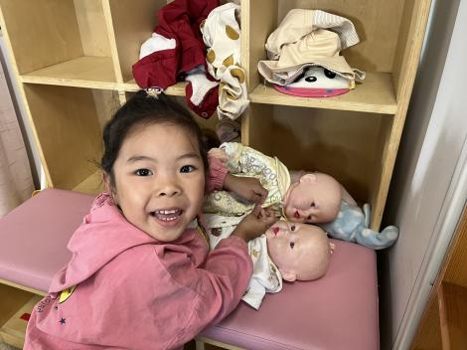 | 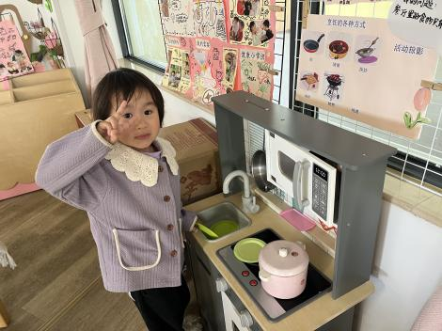
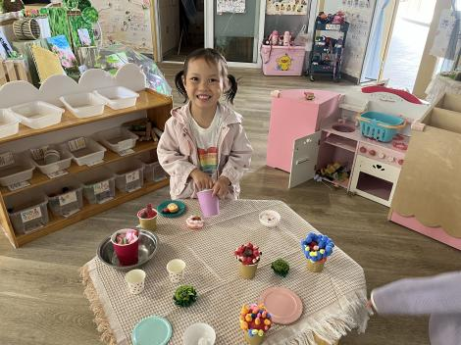 | 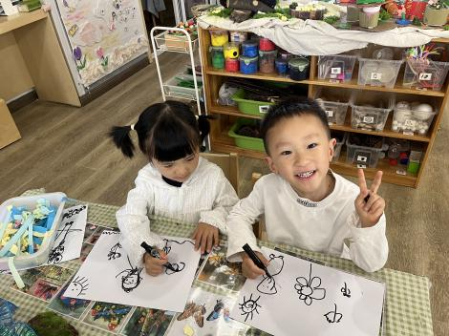 | 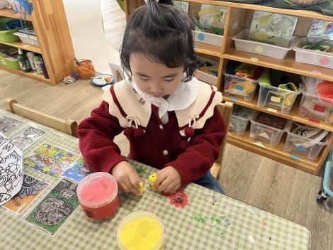

集体活动：
语言：手指谣
《手指谣》是一则类似手指游戏的歌谣，歌谣内容简单，生动有趣，歌谣中的象声词较吸引幼儿，适合孩子们做手指游戏。该歌谣已经融入了手指游戏，易于幼儿学习、游戏。任星辰、陈卓、龚翊、陈逸州、叶彭丞禹、高乐、朱汐汐、陆泽安、谭思远、尹子昕、毕芮、陈书瑶、韩杨、周玥萱、徐晟昊、常杰奕、彭逸宸、王蕙慈、梁羽彤理解歌谣内容，感受手指的灵活性，体验手指游戏带来的乐趣；任星辰、陈卓、龚翊、陈逸州、叶彭丞禹、高乐、朱汐汐、陆泽安、谭思远、尹子昕、毕芮、陈书瑶、韩杨、周玥萱、徐晟昊、常杰奕、彭逸宸、王蕙慈、梁羽彤在做做、玩玩、说说中，大胆用手指来表现歌谣内容，并能在集体面前表演。

1.午餐情况：
早点：牛奶、鸡蛋糕
午饭：排骨焖饭、老鸭山药汤。
点心：五彩面疙瘩
水果：油桃、羊角蜜。大部分的孩子是能够自主进餐的，并且有较好的进餐习惯。我们小七班有很多孩子都有不爱吃蔬菜的习惯，需要家长们回家再继续跟进、配合一起让孩子不挑食，爱吃饭。
2.午睡情况：
午睡时，大部分小朋友能自己脱外套、裤子并摆放整齐！大部分小朋友可以自主入睡，个别小朋友在老师的安抚下入睡。

家园合作：
1.动态上的照片，仅作为老师观察时的随拍，并不是所有孩子的照片都会呈现，
2.个别幼儿还不会穿外套，因此请家长回家做进一步引导。
3.部分幼儿的水杯里的水量过烫，孩子喝不了，请装入温水。

